Historia Bytyńskiego Kościoła
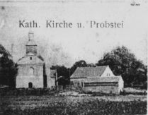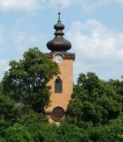

Bytyń w latach 1267 - 1278 był już siedzibą wielkopańską z zamkiem obronnym sędziego królewskiego w Wielkopolsce - Piotra Drogosławica. Z lat 1267 - 1278 pochodzi przywilej erekcyjny kościoła, wystawiony przez biskupa Mikołaja I. Pierwsze wzmianki można spotkać o kościele Bytyńskim pod datą 1405 był to kościół drewniany, którego losy nie są znane. Patronami byli właściciele Bytynia. W XV wieku łodzie : bytyńscy, kunowscy, młodascy, w XVI wieku Konarzewscy, Kunowscy i inni. Obecny kościół został zbudowany w 1535 roku. Budowla jednonawowa z późnego gotyku, patronem był św. Mikołaj. W 1608 roku kościół poddano remontowi i poświęcono pod wezwaniem Niepokalanego Poczęcia NMP, pierwszym patronem był św. Stanisław biskup, drugim św. Mikołaj. W latach 1796 - 1797 duszpasterstwo sprawowali OO Franciszkanie z klasztoru szamotulskiego. W XVIII wieku właścicielami Bytynia byli Konarzewscy, a potem Niegolewscy. Kłopoty finansowe kolatorów (opiekunów) sprawiły, że budynek kościoła trzeba było zamknąć w 1803 roku, gdyż groził zawaleniem. Tymczasową kaplicę zrobiono w oranżerii. W roku 1806 podporucznik wojsk napoleońskich Andrzej Niegolewski przygotował Napoleonowi pierwsze uroczyste powitanie w drodze do Poznania. W zniszczonym kościele zrobił więzienie dla aresztantów i rekrutów, a potem magazyn. Ks. Robert Dynkiewicz z pomocą kolatorki Magdaleny z Potockich Niegolewskiej w latach 1808 - 1811 wyremontował kościół. Część funduszy uzyskano ze sprzedanych wot składanych przez wiernych za uzyskane łaski na tym miejscu, było to bowiem miejsce licznych pielgrzymek. Obraz Matki Bożej słynący łaskami pochodzi z 1630 roku, obraz w stylu wczesnego baroku, autor nie jest znany.
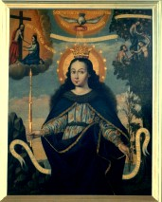
Rok 1868 to następny remont dachu i pochylającej się już wtedy wieży. Kolejny remont i kupno organów to 1901 rok. Czasy II wojny światowej przyczyniły się do zubożenia kościoła, Niemcy zamknęli kościół i zrobili w nim magazyn książek. Zrabowali dzwony, zniszczyli ławki, strzelaniną dla zabawy poniszczyli figurki we wnękach murów i kulę z dokumentami na wieży kościoła. Lata powojenne nie przyczyniły się do wzbogacenia kościoła.

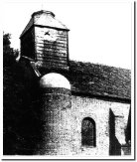
Kiedy w 1984 roku objąłem tą placówkę, po staruszku kapłanie - więźniu i króliku doświadczalnym obozu koncentracyjnego - prac wykonaliśmy bardzo wiele i w krótkim czasie postawiliśmy dom katechetyczny z myślą by zastąpił on kościół na czas remontu, bowiem eksperci budowlani po dokonaniu badań zabronili odprawiać nabożeństw w kościele już 1985 roku. Ofiarność ludności jeszcze wtedy była wspaniała i powodziło się nam dość dobrze, w tej zrujnowanej parafii nasze prace i remonty zaskakiwały wszystkich, a teraz w tej nowej innej, wolnej, dość jednak dziwnej i nienormalnej Polsce, zastanawiamy się z czego żyć w " zielonym zagłębiu " i kto nam pomoże w naszej biedzie. Kiedyś Niegolewscy opiekowali się kościołem, ale komuniści ukradli majątek, sąsiedzki pałac, wielkim bądź co bądź Polakom, którzy Polsce życie oddawali z pokolenia na pokolenie, żyjący po dziś dzień, patrzyli na to, jak komunistyczna Polska ich własność rujnuje, a obecna Polska, spadkobierczyni, podobnie jak paser, sprzedaje polską własność za śmieszne pieniądze ludziom, którzy owszem wiele robią na polskiej ziemi, ale za konserwatorskie pieniądze, bo oni umieją się o to wystarać, piszą redaktorzy różnych gazet. Ciekawe, dlaczego sprzedaje się ukradzioną kiedyś własność Polaków obcokrajowcom mimo starania ich prawowitych właścicieli o ich zwrot, czy taka ma być ta nowa praworządna polska?. Ludność tego regionu stała się bardzo biedna, to parafia licząca 1210 ludzi o 120 mniej jak w roku 1984, w pięciu wioskach, to byli pracownicy rozpadającego się Kombinatu Spółdzielczego Wilczyna i PGR-u Kaźmierz, ich zarobki miesięczne nie wystarczały na normalne życie. Osiem lat temu zamknęły się nasze szanse, nie byliśmy wstanie sami wyremontować tej świątyni zabytku, świadka wiary, historii i polskości. Po wybudowaniu sali katechetycznej zostały wykonane kosztowne plany remontu kościoła. Wymiany wymagały wszystkie konstrukcje drewniane sufitów i dachów oraz budową nowej wieży. Na początku 1991 roku kościół musiałem zamykać ze względu na zagrożenie zawaleniem się dachu kościoła. Tymczasowym kościołem stał się Dom Katechetyczny. Praktycznie całkowicie to jest 70% została zniszczona więźba dachu przez robaki i grzyby, które dostały się w czasie II wojny światowej i w czasie ostatniego remontu pokrycia dachowego, przez chore i nie odkażone drewno.
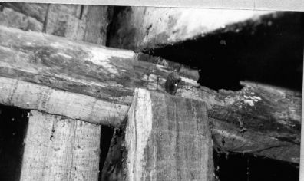

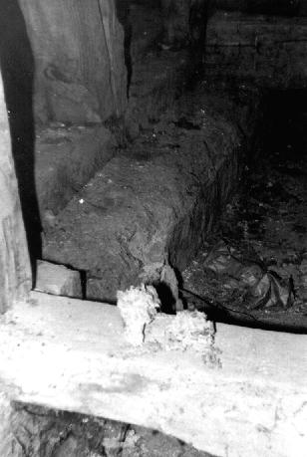
W zimie na przełomie 1991 roku na 1992 stwierdziłem szybkie powiększające się pęknięcie szczytowej ściany co groziło odpadnięciem szczytu od kościoła i zawaleniem się dachu.

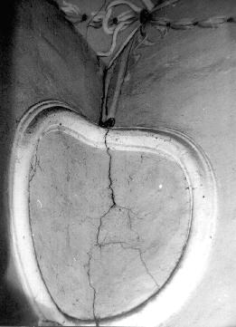
W rezultacie na przestrzeni tego roku szczyt odszedł od pionu o 18 cm na wysokości 12 m. Wczesną wiosną 1992 roku rozpoczęto budowę wieży, która zatrzymała odchodzący szczyt kościoła i pozwoliła na w miarę bezpieczną rozbiórkę starego dachu z osadzoną w nim resztką wieży, co zostało wykonane w następnym roku. Późną jesienią po wielu interwencjach, wreszcie pojawiła się na budowie Pani Konserwator Wojewódzka z Poznania, od której spodziewano się pomocy finansowej, na bądź co bądź zabytek, ale ta pomoc była dla naszego kościoła śmiesznie symboliczna, a raczej kłopotliwa ( kosztorysy, pisma , oczekiwania, obietnice, wizyty, rachunki) i wreszcie jest 120 tys. starych zł. na garstkę stali na stężenia konstrukcji dachowej po roku od pierwszej dość życzliwej wtedy wizyty Szanownej Pani. Potem trochę pomocy od Wojewody Poznańskiego z Wydziału Kultury 180 mil starych zł w dwóch ratach w ciągu roku, w czasie szalonej inflacji. Dwukrotna pomoc z Funduszu Kościelnego w sumie 350 mil starych zł i z Niemieckiego Kirche in Not 5 tys. DM. Rada Gminy Kaźmierz kilka razy przyznała pomoc w ramach pomocy zabytkom przez kilka lat 2 do 3 tysięcy zł. rocznie do 1999r. Od 75% parafian razem przez ostatnie 5 lat po 20 tys. rocznie i wielu, wielu życzliwych ludzi, którzy z podziwu godną, często niespodziewaną życzliwością, pomagali w różny sposób: pieniądzem, materiałami, osobistą pracą, a także dobrymi radami. Dzisiaj ten stary kościół jest znowu otwarty po ośmiu latach koszmarnego, morderczego remontu. Jeszcze trzeba wiele w tym kościele zrobić. Szkoda, że wykonawca Konserwatora Wojewódzkiego, pod jego nadzorem i za jego pieniądze, swoją papraniną i brakiem sumienności zostawił nam po trzech sezonach pracy - w trzech latach, nie bardzo pewno wiedząc co z tym zrobić: już odpadające, po paru miesiącach, abstrakcyjne resztki malowideł, beznadziejnej, kiedyś zamalowanej i usuniętej w 90 % polichromii, nie mającej dzisiaj związku z kultem religijnym, estetyką ani pięknem oraz zieleniejące podobno złocone szlak metalem, jak widać byle jak, zwieńczenia filarów ołtarza. Tak zwane łaciate dzieła ! Piękne co???
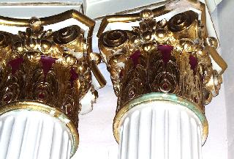

Szkoda, że tak szybko nie pokrywa się patyną dach kościoła i wieża. Takich łat jest bardzo wiele nikt nie wie co one oznaczają i przedstawiają, modlitwie i skupieniu nie sprzyjają.
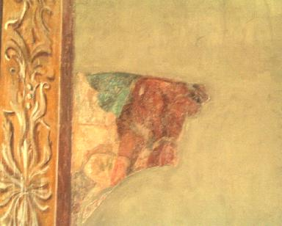
Wygląda to podobno imponująco, ludzie tego nie rozumieją, kosztowało jak wiem bardzo sporo i nie wiem co z tym będzie, chyba, odpadnie jak to już dzieję się z następnym dziełem w 1999 roku podobno skończonym.
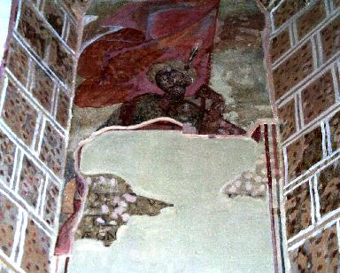
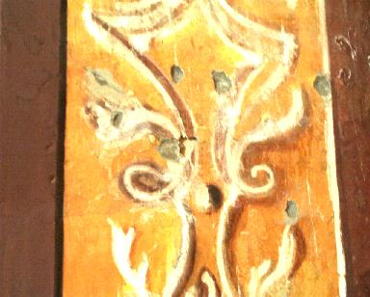
Jedyne w miarę dobrze wyglądające dzieło, jeszcze trochę, a będzie na podłodze podobno było klejone do podłoża drogimi klejami, miało się przykleić ale... coś ta nowoczesna konserwacja nie bardzo się sprawdza.
Jubileuszowa Pasterka A.D. 2000.
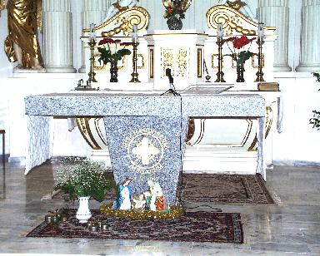
Została odprawiona na nowym granitowym ołtarzu i od tej pory Chrystus Pan zamieszkał z Matką Najświętszą w swoim domu. Dla moich parafian i dla mnie ta Święta Noc była czasem radosnych łez, które pojawiły się w naszych oczach i na naszych twarzach. Po otwarciu kościoła zdołałem pokryć posadzkę w prezbiterium białym marmurem i postawić nową granitową ambonkę dzięki pomocy finansowej gościa - fundatora.
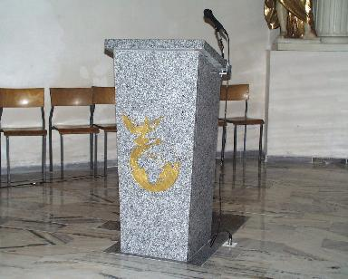
Kościół Bytyński powitał Wielki Post Roku Jubileuszowego biciem dzwonów wprowadzanych w ruch przez "Komputer Kościelny" Firmy Tugal z Gdańska.
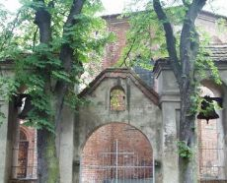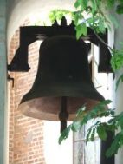

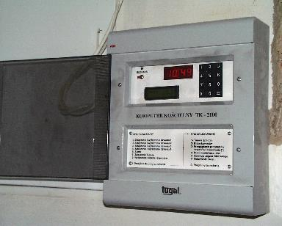
z systemem antywłamaniowym, regotyzacja okien, nowe wszystkie witraże, których fundatorami są zacni ludzie z naszego terenu: Wójt Gminy Kaźmierz Pan Wiesław Włodarczak z żoną Ewą, rodzina Niegolewskich PP: Wanda Górska z Niegolewskich z Warszawy, Felicjan Niegolewski ze Szczecina, Maria Niegolewska z Londynu dzieci właścicieli Bytyńskiego pałacu Marii i Andrzeja zmarłych w ostatnich latach w Warszawie, Wiesław Januszkiewicz - właściciel firmy telekomunikacyjnej, Rodzina Różańcowa z Bytynia. Prace regotyzacyjne wykonała firma pana Konstantego Łogwina z Szamotuł. Prace w kościele w dalszych latach objęły wyrównanie posadzki na obydwóch chórach i w kaplicy. W kaplicy, zabezpieczono przed szkodnikami i odnowiono ołtarz. Położono posadzkę z białego marmuru w ołtarzu umieszczono obraz malowany na płótnie przez artystkę z Wrocławia. Fundatorami marmuru i obrazu Jezusa Miłosiernego w Jego Kaplicy są Państwo Ewa i Konstanty Wejman z Poznania. Uzupełniono brakujące elementy głównego ołtarza – konfesję nad tabernakulum i ozdoby. Późną jesienią naprawiono rozpadającą się przyporę kościoła przy kostnicy zagrażającą wypadkiem. Wreszcie doprowadzono do ładu dzwonnicę, straszącą od wielu lat swoim wyglądem, całkowicie wymieniono daszki z dachówki i całą dzwonnicę otynkowano zachowując pierwotny wygląd całości. Kaplica Jezusa Miłosiernego otrzymała konfesjonał, klęczniki i metalowe tabernakulum.
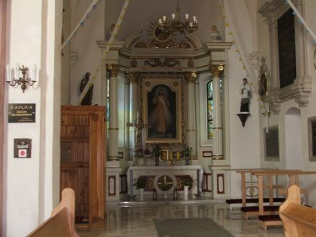
Uroczystego poświęcenia kaplicy dokonał Ksiądz Biskup Marek Jędraszewski. Wykonano również nowe ławki, kraty i wszystkich drzwi w kościele, urządzono prezbiterium, zamontowano zegary na wieży. Jest to zegar wieżowy z trzema tarczami wygrywający hejnały podłączony do istniejącego komputera. Serce zegara tej samej firmy co komputer - sterowanie DCF - pierwszy zegar publiczny w Gminie Kaźmierz. Pokryto ogrzewanie podłogowe płytkami posadzkowymi w całym kościele, odrestaurowano starą ambonę, położono kostkę brukową z jednej strony kościoła. (którą ufundowały dwie osoby z Pniew) Trawniki zafundowała i wykonała Firma Grassland Farms Sp. z o.o. z Kiączyna. Wykonano też wiele innych prac, które doprowadziły stan tego kościoła do momentu godnego konsekracji. W ostatnich miesiącach wyrównano teren przy kościele, doprowadzono do stanu używalności kaplicę przedpogrzebową i zakończono prace przy zabudowaniu drugiego chóru na którym w przyszłości staną organy. Początek roku 2003 to wymiana i naprawa dachu nad pozostałą częścią probostwa. W listopadzie po trudnościach finansowych rozpoczęto ostatnią poważną pracę w kościele położenie posadzki z czeskich płytek - spieków wulkanicznych. Prace w całym kościele zakończono w styczniu 2004 roku. Kościół Bytyński czekał przez 4 wieki na moment konsekracji która miała miejsce 12 grudnia 2004 roku. Konsekracji dokonał: Ksiądz Arcybiskup Metropolita Poznański Stanisław Gądecki Po 470 latach od powstania tego kościoła przekazujemy go dzisiaj na wyłączną służbę Bogu przez NMP Niepokalanie Poczętą, dzięki której, jak wierzę, ten kościół istnieje i jest wyremontowany, a właściwie całkowicie odnowiony, to jest największy widzialny cud, jakiego doświadczyłem w moim kapłańskim życiu, i za to dzisiaj składam Panu Bogu uwielbienie z dziękczynieniem przez Maryję Niepokalaną.
RELIKWIE ŚWIĘTEJ SIOSTRY FAUSTYNY
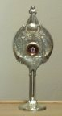
Dzięki staraniom ks. proboszcza Parafia otrzymała relikwiarz do publicznego kultu z relikwiami Świętej Siostry Faustyny Kowalskiej. Uroczyste wprowadzenie relikwii Świętej Faustyny w oryginalnym relikwiarzu miało miejsce w Święto Miłosierdzia Bożego 2003 roku,
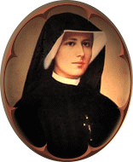
od tego dnia w każdy piątek odprawiana jest Msza Św. do Miłosierdzia Bożego z nowenną do Św. Faustyny w intencji parafian tak żywych jak i umarłych. Parafia wdzięczna jest wszystkim, którzy w jakikolwiek sposób przyczynili się do wyremontowania tej starej świątyni.
opracował: ks. mgr Jan Murkowski

